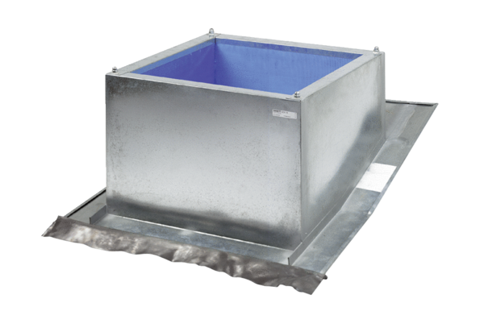Krovno postolje za kose krovove SDS 31Jedinica za pakiranje: 1 komAsortiman: C
Broj artikla: 0093.0978Proizvođač: MAICO

